COLEGIO PEDRO DE VALDIVIA DE VILLARRICA
Departamento de Lengua y Literatura
Constanza Orozco Álvarez
Programa de integración
Rayen Romann
8° BÁSICO

GUÍA Nº 3 INVESTIGAR
LENGUA Y LITERATURA

NOMBRE:
CURSO: | 8° Básico |  | FECHA DE  ENTREGA | 06 DE ABRIL DEL 2020
OBJETIVO DE APRENDIZAJE  - OA 2: Reflexionar sobre las diferentes dimensiones de la experiencia humana, propia y ajena.  - OA Nº 25 Realizar investigaciones sobre diversos temas para complementar sus lecturas. |  | HABILIDADES DEL O.A |  |  | HABILIDADES DE LA GUIA
 |  | INVESTIGAR SOBRE DIVERSOS DISTINTAS EPOPEYAS
 |  | CONOCER CARACTERISTICAS DE LA EPOEPYA
 |  | RECONOCER ELEMENTOS DEL GÉNERO NARRATIVO EN EPOPEYAS
 |  | RECONOCER LOS CONFLICTOS DE LA HISTORIA
 |  | RESUMIR TEXTOS LEÍDOS
 |  | RESOLVER PREGUNTAS EN RELACIÓN A LA EPOPEYA
 |  | CLASIFICAR INFORMACIÓN SEGÚN CONTEXTO
 |  | USAR CONOCIMIENTOS RELACIONADOS AL TEMA
 |  | CREAR EPOPEYA
 |  | EXPLICAR O JUSTIFICAR EPOPEYA CREADA

LA EPOPEYA
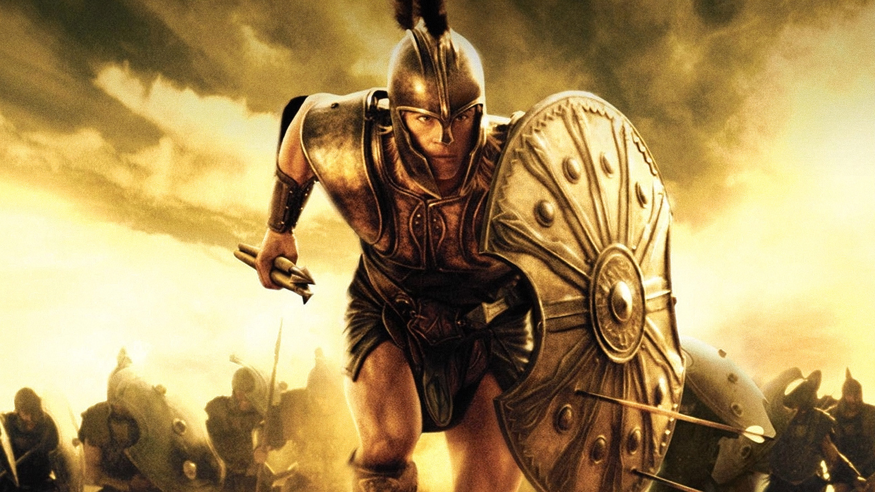
- Son poemas narrativos largos que cuentan un suceso notable y heroico vivido por personajes nobles o extraordinarios, cuyas hazañas son del interés de un pueblo entero o nación.

- El tema recurrente suele ser guerras o batallas relevantes.
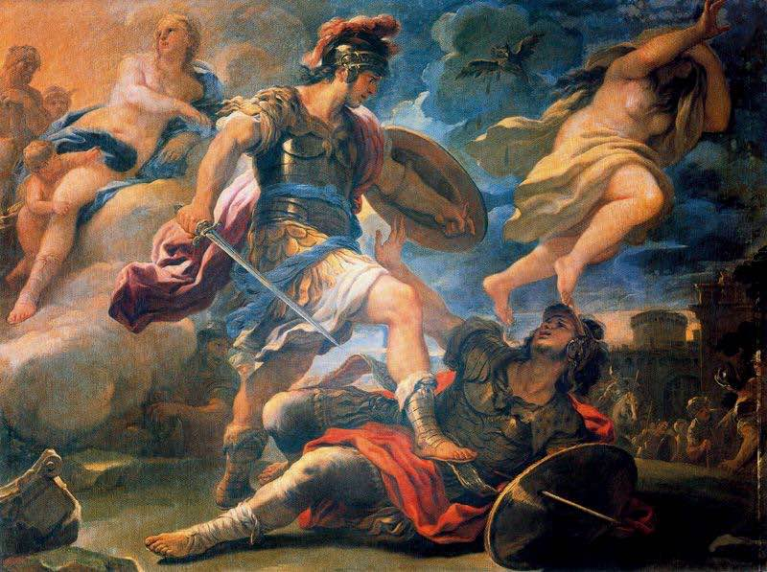
- Sus protagonistas suelen ser guerreros famosos, Dioses, o personajes relevantes para un pueblo.

- Es común que también se incluyan personajes divinos o mitológicos que intervienen en los hechos y afectan el desarrollo de la historia.

- Exaltan las características deseables en una persona.

- Los ejemplos más famosos de epopeya provienen de Grecia, con las obras de Homero: “La iliada” y “La odisea”.

- En Roma, Virgilio escribiría una epopeya similar titulada “La Eneida”

Actividad

Investigar sobre las siguientes epopeyas, utiliza internet o libros que tengas disponibles:
- La Ilíada
- El cantar del Mio Cid
- El cantar de los Nibelungos

Una vez obtenida la información, completa el siguiente cuadro:

CONTEXTO INTERNO
La Iliada | El Cantar del Mio Cid | El cantar de los Nibelungos
¿Quién es el protagonista? | ¿Quién es el protagonista? | ¿Quién es el protagonista?
¿Qué valores representa? | ¿Qué valores representa? | ¿Qué valores representa?
¿Qué le sucede? | ¿Qué le sucede? | ¿Qué le sucede?
¿En qué país o región se desarrolla? | ¿En qué país o región se desarrolla? | ¿En qué país o región se desarrolla?
¿Contra quienes lucha? | ¿Contra quienes lucha? | ¿Contra quienes lucha?
¿Por qué lucha? | ¿Por qué lucha? | ¿Por qué lucha?

CONTEXTO EXTERNO
La Iliada | El Cantar del Mio Cid | El cantar de los Nibelungos
¿En dónde se originó la epopeya? (Nación o cultura) | ¿En dónde se originó la epopeya? (Nación o cultura) | ¿En dónde se originó la epopeya? (Nación o cultura)
Eventos históricos en los que se basa. | Eventos históricos en los que se basa. | Eventos históricos en los que se basa.
Época en la que fue escrita. | Época en la que fue escrita. | Época en la que fue escrita.
Cantos en los que se divide la obra. | Cantos en los que se divide la obra. | Cantos en los que se divide la obra.

Utilizando la información de los cuadros anteriores y tus propias palabras, escribe un breve resumen de cada una de las epopeyas anteriores.

La Iliada

El Cantar del Mio Cid

El cantar de los Nibelungos

